Пояснительная записка

к Паспорту дорожной безопасности образовательного учреждения

- Паспорт дорожной безопасности образовательного учреждения (далее - Паспорт) предназначен для отображения информации об образовательном учреждении (далее - ОУ) с точки зрения обеспечения безопасности детей на этапах их перемещения «дом - ОУ - дом», для использования преподавательским составом и сотрудниками Госавтоинспекции в работе по разъяснению безопасного передвижения и поведения детей на улично-дорожной сети вблизи ОУ и на маршруте «ОУ - дом», для подготовки мероприятий по предупреждению детского дорожно- транспортного травматизма.
Паспорт ведется ответственным сотрудником образовательного учреждения совместно с сотрудниками Госавтоинспекции, которые оказывают помощь в разработке Паспорта, а также при внесении необходимых изменений в отдельные разделы Паспорта (схемы, перечни мероприятий по предупреждению ДТП с участием обучающихся). Оригинал Паспорта хранится в ОУ, а копия в контрольно- наблюдательном деле в подразделении Госавтоинспекции. Паспорт корректируется ежегодно перед началом учебного года.
- Типовой Паспорт должен иметь титульный лист и содержать следующие разделы:
- общие сведения;
- план - схемы;
- рекомендации по реализации мероприятий по проведению проверок территорий ОУ, подъездных путей и пешеходных переходов;
- методические рекомендации по обучению детей правилам дорожного движения «Правила дорожного движения детям».
2.1. Титульный лист должен содержать надпись «Паспорт дорожной безопасности образовательного учреждения» и наименование образовательного учреждения;
В верхней части листа справа надпись «Утверждаю» и реквизиты (ФИО, дата утверждения) руководителя образовательного учреждения.
Слева надпись «Согласовано» и реквизиты (ФИО, дата утверждения) ответственного руководителя администрации органа местного самоуправления.
Слева, под первой согласующей подписью, надпись «Согласовано» и реквизиты (ФИО, дата утверждения) руководителя органа управления Госавтоинспекции муниципального образования.
2.2. Раздел «Общие сведения» должен содержать следующую информацию:
- наименование ОУ;
- тип ОУ;
- юридический адрес ОУ;
- фактический адрес ОУ (если отличается от юридического);
- руководители ОУ: директор школы;
- заместитель директора по учебной работе; заместитель директора по воспитательной работе;
- ответственный от муниципального органа образования (телефон, адрес);
- ответственный (ые) от Госавтоинспекции (телефон, адрес);
- ответственные за мероприятия по профилактике детского травматизма (телефон, адрес);
- руководитель или ответственный работник дорожно-эксплуатационной организации, осуществляющей содержание УДС (телефон, адрес);
- руководитель или ответственный работник дорожно-эксплуатационной организации, осуществляющей содержание ТСОДД (телефон, адрес);
- количество учащихся;
- наличие уголка по БДД (если имеется, указать место расположения);
- наличие класса по БДД (если имеется, указать место расположения);
- наличие автогородка (площадки) по БДД (если имеется);
- наличие автобуса в ОУ;
- расписание занятий в ОУ: начало занятий, внеурочная деятельность.
- телефоны: оперативных служб: МЧС, Полиция, Скорая помощь; дорожно- эксплуатационных организаций, осуществляющих содержание УДС;
2.3. План-схемы, рекомендуемые к размещению в Паспорте района расположения ОУ, пути движения транспортных средств и детей (учеников):
  - Район расположения образовательного учреждения определяется группой жилых домов, зданий и улично-дорожной сетью с учетом остановок общественного транспорта (выходов из станций метро), центром которого является непосредственно образовательное учреждение;
  - Территория, указанная в схеме, включает в себя:
- образовательное учреждение;
- стадион вне территории ОУ, на котором могут проводиться занятия по физической культуре (при наличии);
- парк, в котором преподавателями проводятся занятия на открытом воздухе (при наличии);
- спортивно-оздоровительный комплекс (при наличии);
- жилые дома, в которых проживает большая часть детей (учеников) данного образовательного учреждения;
- автомобильные дороги и тротуары;
- На схеме должно быть обозначено:
- расположение жилых домов, зданий и сооружений;
- сеть автомобильных дорог;
- пути движения транспортных средств;
- пути движения детей (учеников) в/из образовательного учреждения;
- уличные (наземные - регулируемые / нерегулируемые) и внеуличные (надземные и подземные) пешеходные переходы;
- названия улиц и нумерация домов.
Схема необходима для общего представления о районе расположения ОУ. Для изучения безопасности движения детей на схеме обозначены наиболее частые пути движения учеников от дома (от отдаленных остановок маршрутных транспортных средств) к ОУ и обратно.
При исследовании маршрутов движения детей необходимо уделить особое внимание опасным зонам, где часто дети (ученики) пересекают проезжую часть не по пешеходному переходу;
• организации дорожного движения в непосредственной близости от образовательного учреждения с размещением соответствующих технических средств, маршруты движения детей и расположение парковочных мест:
  - Схема организации дорожного движения ограничена автомобильными дорогами, находящимися в непосредственной близости от образовательного учреждения;
  - На схеме обозначено:
- здание ОУ с указанием территории, принадлежащей непосредственно ОУ (при наличии указать ограждение территории);
- автомобильные дороги и тротуары;
- уличные (наземные - регулируемые / нерегулируемые) и внеуличные (надземные и подземные) пешеходные переходы на подходах к ОУ;
- дислокация существующих дорожных знаков и дорожной разметки;
- другие технические средства организации дорожного движения;
- направление движения транспортных средств по проезжей части;
- - направление движения детей (учеников);
- На схеме указано расположение остановок маршрутных транспортных средств и безопасные маршруты движения детей (учеников) от остановочного пункта к ОУ и обратно.
- При наличии стоянки (парковочных мест) около ОУ, указывается место расположение и безопасные маршруты движения детей (учеников) от парковочных мест к ОУ и обратно.
К схеме (в случае необходимости) должен быть приложен план мероприятий по приведению существующей организации дорожного движения к организации движения, соответствующей нормативным техническим документам, действующим в области дорожного движения, по окончании реализации которого готовится новая схема;
- маршрутов движения групп детей от ОУ к стадиону, парку или к спортивно-оздоровительному комплексу (в случае их нахождения вне территории ОУ и необходимости проведения обязательных мероприятий, связанных с образовательным процессом);
На схеме района расположения ОУ указываются безопасные маршруты движения детей от ОУ к стадиону, парку или спортивно-оздоровительному комплексу и обратно.
Данные схемы должны использоваться преподавательским составом при организации движения групп детей к местам проведения занятий вне территории ОУ.
- путей движения транспортных средств к местам разгрузки/погрузки и рекомендуемых безопасных путей передвижения детей по территории образовательного учреждения (в случае осуществления доставки грузов в ОУ автомобильным транспортом);
На схеме указывается примерная траектория движения транспортного
средства на территории ОУ, в том числе место погрузки/разгрузки, а также безопасный маршрут движения детей во время погрузочно-разгрузочных работ.
В целях обеспечения безопасного движения детей по территории ОУ необходимо исключить пересечение пути движения детей и пути движения транспортных средств.
- Паспорт может содержать и ряд других схем. Например, план - схему автогородка (при его наличии) и др.
2.4 В случае необходимости доставки детей в ОУ специальным транспортным средством (автобусом) для перевозки детей Паспорт должен содержать специальный раздел, касающийся такой перевозочной деятельности.
В данном разделе должны быть представлены сведения о владельце автобуса (ОУ, муниципальное образование, АТП и т.д.), соответствующие данные о месте хранения и технического обслуживания автобуса, подробные сведения о водителе (водителях) (ФИО, открытые категории, стаж вождения, сведения о переподготовке и др.) с обязательным указанием места медицинского освидетельствования водителя, а также должны быть размещены план-схемы:
- подробного маршрута движения автобуса до ОУ
На схеме указываются населенные пункты, через которые происходит следование автобуса ОУ, оборудованные места остановок для посадки и высадки детей в каждом населенном пункте; непосредственно населенный пункт, где расположено ОУ.
На схеме указан безопасный маршрут следования автобуса ОУ из пункта А в пункт В, а также обозначены:
- жилые дома населенных пунктов;
- здание ОУ;
- автомобильные дороги;
- дислокация существующих дорожных знаков на пути следования автобуса ОУ;
- пешеходные переходы, пересекающие проезжую часть маршрута движения автобуса ОУ;
- - другие технические средства организации дорожного движения;
- безопасного расположения остановки автобуса ОУ
На схеме указывается подъезд в оборудованный «карман» или другое оборудованное место для посадки и высадки детей из автобуса ОУ, и дальнейший путь движения автобуса по проезжей части, а также безопасный маршрут движения детей (учеников) от остановки автобуса ОУ.
На схеме обозначено:
- жилые дома района расположения ОУ;
- здание ОУ;
- ограждение территории ОУ (при наличии);
- - автомобильные дороги.
Кроме того,
2.5. Паспорт может содержать любую другую информацию, позволяющую объективно оценить положение дел в ОУ в части, касающейся обеспечения безопасности обучающихся.
2.6. План - схемы с безопасными маршрутами следования детей в школу размещается в рекреации, в виде стенда.

2.7. Необходимо внести в ПДБ информацию о школьной программе по ПДД на 2017-2018 учебный год.

2.8.Запланированные мероприятия по ПДД и профилактике ДДТТ на 2017-2018 учебный год.

2.9.План совместных общешкольных мероприятий по предупреждению ДДТТ на 2017-2018 учебный год.

3. План работы классного руководителя по профилактике ДДТТ.

3.1.Памятка родителям по обучению детей ПДД, памятка родителям по ПДД.

3.2. Памятка школьникам по ПДД.

3.3.Памятка классным руководителям.

3.4. Выписка из ПДД РФ (обязанности пешеходов, обязанности пассажиров, общие обязанности водителей, учебная езда, перевозка людей, дополнительные требования к движению велосипедистов, мопедов.

3.5. Информация о школьных автобусах и водителях.

Содержание
  - Общие сведения.
  - План-схемы ОУ.
    - район расположения ОУ, пути движения транспортных средств и детей (учеников, обучающихся);
    - организация дорожного движения в непосредственной близости от образовательного учреждения с размещением соответствующих технических средств, маршруты движения детей и расположение парковочных мест;
    - маршруты движения организованных групп детей от ОУ к стадиону, парку или к спортивно-оздоровительному комплексу;
    - пути движения транспортных средств к местам разгрузки/погрузки и рекомендуемых безопасных путей передвижения детей по территории образовательного учреждения.
  - Приложения:
-рекомендации по реализации мероприятий по проведению проверок территорий ОУ, подъездных путей и пешеходных переходов;
методические рекомендации по обучению детей ПДД «Правила дорожного движения детям»

- Общие сведения:
Тип ОУ - МБОУ Верхнеднепровская СОШ №2
Юридический адрес ОУ: 215750 Смоленская область, Дорогобужский район, п.Верхнеднепровский, ул. Комсомольская. д. 18
Фактический адрес ОУ: 215750 Смоленская область, Дорогобужский район, п.Верхнеднепровский, ул. Комсомольская. д. 18

Руководители ОУ:
Директор школы
Невмержицкая Ольга Михайловна
телефон 8(48144)5-34-03

Заместитель директора по УВР
Шишкова Татьяна Николаевна
телефон 8(48144)5-32-61

Заместитель директора по ВР
Горюнова Инна Ивановна

И.о. заместителя директора
по организации безопасности
Ларина Людмила Павловна
телефон 8(48144)5-32-61

Ответственные работники муниципального органа образования
Селиванова Галина Александровна
телефон 8(48144)4-21-74

Ответственный от Госавтоинспекции
Андрюшенков Алексей Юрьевич
телефон 8(48144)4-21-71

Ответственный работник за мероприятия по профилактике ДДТ
преподаватель-организатор ОБЖ Васин Юрий Александрович
телефон 8(48144)5-32-61

Ответственный работник Администрации Верхнеднепровского городского поселения Дуда М.В.
телефон 8(48144) 6-03-90

Количество учащихся - 531
Наличие уголка по БДД - имеется, вестибюль 1 этажа
Наличие класса по БДД - кабинет № 19, 1 этаж
Наличие автогородка (площадки) по БДД - не имеется
Наличие автобуса в ОУ - отсутствует
Время занятий в ОУ: 8:30 - 14:55

Телефоны оперативных служб:
Пожарная охрана – 01, сотовый 112, полиция – 02, скорая помощь - 03
- План-схемы ОУ.

Район расположения ОУ, пути движения транспортных средств и детей (учеников, обучающихся);

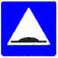
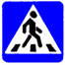

ОУ
ул.Комсомольская 18

ограждение образовательного учреждения от дороги и стоянки транспортных средств
искусственная неровность
искусственное освещение
направление движения транспортного потока
направление движения детей от домов и остановок частных транспортных средств

Маршруты движения
организованных групп детей от ОУ к стадиону

Стадион ОУ

ОУ
ул.Комсомольская 18

жилая застройка
проезжая часть
наземный пешеходный переход

направление безопасного движения группы детей по территории школы к стадиону

ограждение образовательного учреждения от дороги

Пути движения транспортных средств к местам разгрузки/погрузки и рекомендуемые пути передвижения детей по территории образовательного учреждения

- въезд/выезд грузовых транспортных средств
- движение детей и подростков на территории образовательного учреждения
- место разгрузки/погрузки

Схема безопасного подхода к школе.
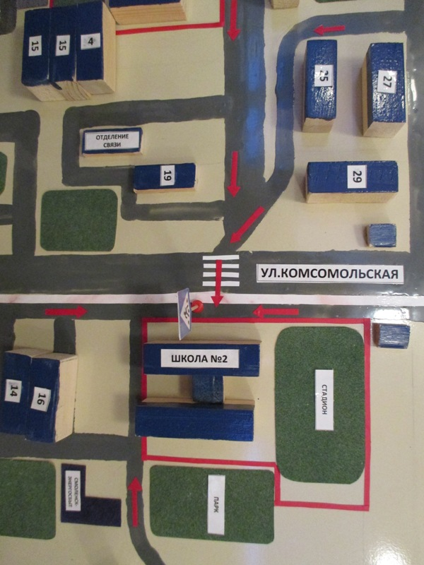

Методические рекомендации по обучению детей правилам дорожного движения «Правила дорожного движения детям».

Методические рекомендации «Правила дорожного движения детям» созданы в помощь педагогическим работникам для организации обучения детей безопасному поведению на дорогах.
Для прочтения и осознания школьниками «Паспорта дорожной безопасности», на котором будет изображён их безопасный путь в школу, учителям необходимо познакомить детей с «Правилами пешеходов» по темам, которые представлены в методических рекомендациях.
Для закрепления тем предлагаем проводить тесты, диктанты с терминами по ПДД, конкурсы рисунков « Мой друг светофор», «Безопасный переход»; фотовыставки «Мы соблюдаем ПДД»; уроки-экскурсии «Дороги моего района»; сочинения «Мой безопасный путь в школу», «Дороги будущего».
На последних уроках в школе учителям рекомендуем напоминать детям о дороге как месте повышенной опасности.

Правила дорожного движения детям.
1.Транспорт и его виды.
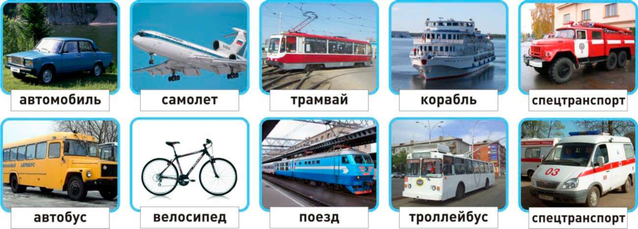

Транспорт, транспортные средства - это то, что перевозит грузы и людей - пассажиров из одного места в другое.
Автомобили, поезда, самолёты и вертолёты, корабли и катера, трамваи, троллейбусы, автобусы, маршрутные такси - транспортные средства или транспорт.
Специальный транспорт (спецтранспорт) - особый вид транспорта. Его всегда можно узнать по внешнему виду. Это белые с красной полосой автомобили «скорой помощи», красные автомобили пожарных, полицейские автомобили.
Когда эти машины спешат на помощь к больному, чтобы погасить пожар или на место преступления, они подают специальные сигналы звуком(сирена) и светом (маячок синего цвета). Машины полиции подают световой сигнал маячками красного и синего цветов.
Специальный транспорт есть у спасателей. Кроме автомобилей, врачи, спасатели, пожарные, сотрудники дорожно-постовой службы (ДПС) имеют в своём распоряжении самолёты и вертолёты.
Задание: нарисуй транспортные средства, расскажи о каждом из них, как и где они
Люди, которых перевозят транспортные средства называются пассажирами. Во время поездки пассажиры должны строго соблюдать установленные правила, чтобы не мешать поездке и другим пассажирам.
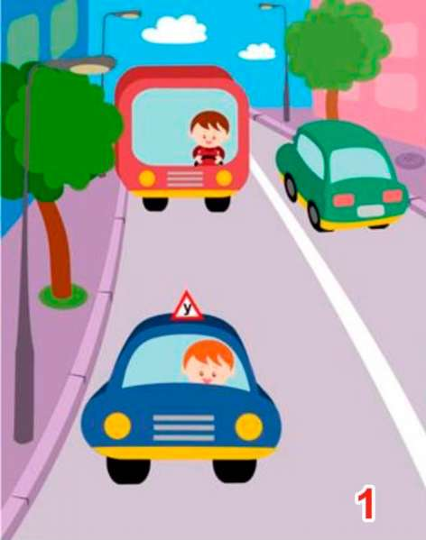

2. Дорога и её части.

1 - проезжая часть 2 - тротуар

Дорога - это полоса земли, по которой двигаются транспортные средства и ходят люди. Дороги бывают с различным покрытием - асфальтовым, бетонным, булыжным, гравийным (мелкие камушки). Дорога без покрытия называется грунтовой.
Автомобилям и пешеходам легче всего двигаться по дороге, покрытой асфальтом.
Дорога в городе - сложное инженерное сооружение. Она состоит из проезжей части и тротуаров.
Проезжая часть дороги предназначена для движения транспортных средств. Она располагается между тротуарами.
Тротуар - часть дороги, по которой двигаются пешеходы. Обычно тротуары располагаются по обеим сторонам дороги. Тротуар немного возвышается над проезжей частью. Край тротуара обкладывается специальными камнями или блоками. Это оформление называется бордюром.
Территория, где находятся жилые дома - жилая зона. Разрешённая скорость движения транспорта в жилой зоне - 20 километров в час.
- нарисуйте двор дома, в котором вы живёте подпишите, где проходит тротуар, проезжая часть;
- пометьте стрелочкой место перехода проезжей части;
- расскажите о транспорте, стоящем в вашем дворе;
- подумайте, чем опасен автомобиль, стоящий на парковке во
дворе.
3. Дорога в городе.
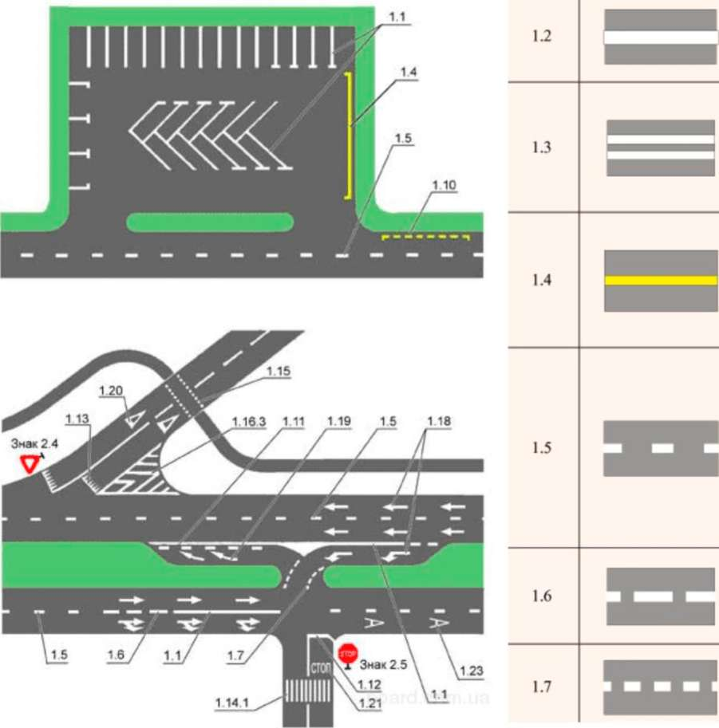
Обозначение края проезжей части дороги (может иметь желтый цвет)
Разделение транспортных потоков противоположных направлений на дорогах без разделительной полосы, имеющих четыре и более полосы движения (может иметь желтый цвет)
Обозначение мест, где запрещены остановка и стоянка транспортных средств. кроме маршрутных транспортных средств (наносится у края проезжей части дороги или по верху бордюра)
Разделение транспортных потоков противоположных направлений на дорогах, имеющих две или три полосы движения (может иметь желтый цвет).
Обозначение границ полос движения при наличии двух и более полос. предназначенных для движения в одном направлении
Обозначение приближения к сплошной линии продольной разметки (может иметь желтый цвет)
Обозначение полос движения в пределах перекрестка

Проезжая часть делится на полосы движения, которые отделяет друг от друга разделительная линия. Полосы движения служат для движения транспортных средств в один ряд в одном направлении.
Все автомобили должны двигаться по дороге по полосе движения в один ряд друг за другом. Для каждого ряда автомобилей предусмотрена своя полоса движения.
Белые и жёлтые линии на проезжей части дороги - это дорожная разметка. Они наносятся вдоль и поперёк проезжей части. Разметка помогает водителям и пешеходам соблюдать правила дорожного движения. Она обозначает места, где можно переходить дорогу, остановки пассажирского транспорта, полосы движения, линии остановки транспортных средств перед светофорами.
- по дороге в школу обратите внимание на проезжую часть, количество полос движения, дорожную разметку;
- нарисуйте разметку, по которой вы переходите проезжую часть;
- какие элементы дороги вы знаете?
4. Участники дорожного движения.
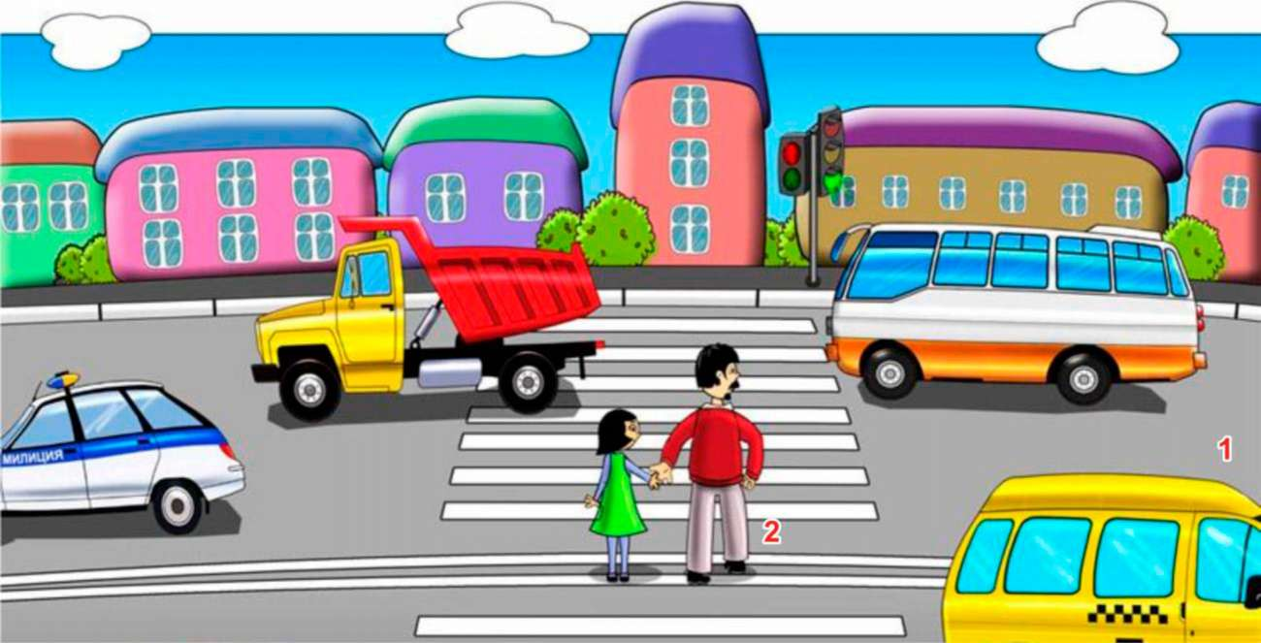
Участники дорожного движения: 1 - водители 2 - пешеходы

Выйдя из подъезда своего дома, ты становишься пешеходом и имеешь цель движения и место, куда направляешься. Помимо цели, каждый выбирает для пешеходного движения свой маршрут. Мы стараемся, чтобы маршрут движения был как можно более удобным и безопасным. Маршрут - это путь нашего движения к цели.
Пешеходы становятся участниками дорожного движения, когда они идут по дороге и прилегающим к ней территориям. Движение пешехода начинается во дворе дома. Пешеходы идут по тротуарам, пересекают проезжую часть дороги во дворе. Выйдя за пределы двора, пешеходы продолжают идти по тротуарам. Чтобы перейти на другую сторону улицы, они пользуются пешеходными переходами.
Когда мы проходим по двору, двигаемся по тротуару вдоль дороги или переходим проезжую часть дороги, мы - участники дорожного движения. Поэтому мы должны соблюдать правила дорожного движения, выполнять требования дорожных знаков, дорожной разметки, сигналов светофора и регулировщика. Находясь в дорожной среде нельзя играть, бегать, толкаться с друзьями, загораживать путь другим пешеходам, мешать движению автомобилей.
- нарисуй свой безопасный маршрут в школу;
- стрелочками пометь места перехода проезжей части;
- обрати особое внимание на дорожные знаки, которые находятся у пешеходных переходов, возле школы.
5. Светофор.
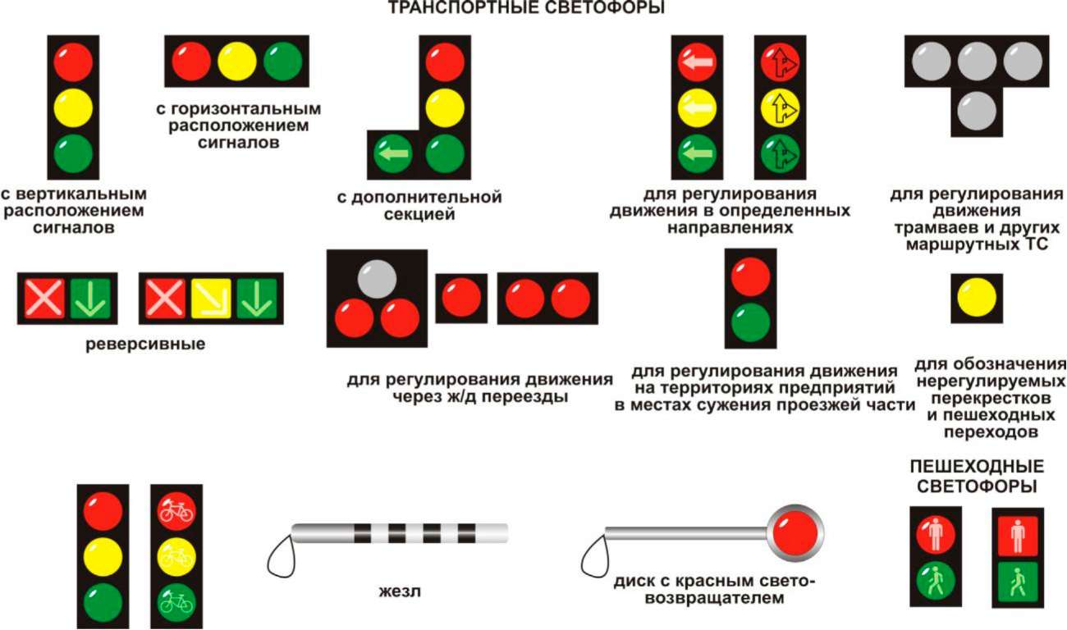

Светофор - техническое устройство, служащее для регулирования движения транспортных средств и пешеходов.
Светофоры бывают транспортными и пешеходными.
Транспортный светофор регулирует движение транспортных средств, У него три сигнала - красный, жёлтый и зелёный.
Пешеходный светофор регулирует движение пешеходов. У него два сигнала - красный и зелёный.
Транспортные и пешеходные светофоры, установленные на перекрёстках и пешеходных переходах, действуют согласованно между собой. Если на транспортном светофоре горит красный или жёлтый сигналы, то на пешеходном светофоре в это время горит зелёный сигнал. Если транспортный светофор включает зелёный сигнал и разрешает движение автомобилям, то на пешеходном светофоре в это время горит красный сигнал и пешеходам разрешается переходить дорогу.
На некоторых транспортных светофорах есть дополнительные секции с зелёными стрелками или без них. Включённые сигналы на этих секциях разрешают автомобилям повороты налево или направо.
- нарисуйте светофор, который находится на вашем маршруте в школу;
- обратите особое внимание на вид светофора, сигналы на нём при переходе вами дороги.
6. Переход через дорогу.
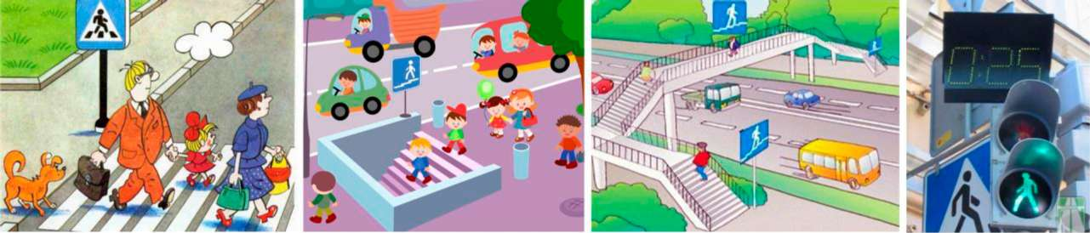
наземный переход подземный переход надземный переход регулируемым переход

Пешеходные переходы.
Пешеходный переход служит для перехода через дорогу. На наличие пешеходного перехода указывает дорожный знак в виде голубого квадрата с шагающим человечком. Дорожная разметка «зебра» указывает место расположения пешеходного перехода на проезжей части дороги.
Если на пешеходном переходе установлен светофор, то пешеходный переход называется регулируемым.
Если на пешеходном переходе светофора нет, то он называется нерегулируемым.
Дорожный знак и дорожная разметка показывают место пешеходного перехода на дороге. Переход нужно делать по правилам.
Сначала необходимо убедиться, что переход будет безопасным.
Если переход совершается по регулируемому пешеходному переходу, следует дождаться разрешающего сигнала светофора. Затем до начала движения через дорогу нужно посмотреть налево и убедиться, что автомобили остановились на сигнал светофора. Затем нужно посмотреть направо и убедиться, что автомобили, двигающиеся по другой стороне дороги, также остановились на сигнал светофора.
После этого можно начинать движение по переходу, продолжая смотреть налево, чтобы быть уверенным, что опасность с этой стороны отсутствует и двигающихся автомобилей там нет. Дойдя до середины дороги, нужно смотреть направо, чтобы быть уверенным в отсутствии опасности и с этой стороны. Продолжая контролировать ситуацию справа, пешеход может пересечь вторую половину дороги.
Если переход совершается по нерегулируемому пешеходному переходу, следует посмотреть налево и убедиться, что поблизости нет автомобилей или они находятся на достаточном для их остановки расстоянии. Затем нужно посмотреть направо: автомобили, двигающиеся по другой стороне дороги, также должны находиться на безопасном расстоянии. После этого нужно еще раз посмотреть налево и удостовериться, что опасность с этой стороны по-прежнему отсутствует.
Только после этого можно начинать переходить дорогу, продолжая контролировать ситуацию слева. Дойдя до середины дороги, нужно посмотреть направо, чтобы быть уверенным в отсутствии опасности и с этой стороны. Продолжая контролировать ситуацию справа, пешеход может пересечь вторую половину дороги.
По действующим правилам дорожного движения водители должны остановиться или замедлить движение, чтобы пропустить пешехода, начавшего движение по пешеходному переходу. Но пешеход не должен злоупотреблять этим правилом и принимать собственные меры к обеспечению безопасного перехода через дорогу.
Переходя дорогу, нужно думать только о переходе. Нельзя отвлекаться на что-то по сторонам. Нужно прекратить разговоры, внимательно смотреть за движением автомобилей и оценивать связанную с ними опасность. Через дорогу нельзя бежать или идти вразвалочку. Двигаться нужно быстро, уверенно, контролируя ситуацию на дороге по обе стороны от перехода.
Почему нужно постоянно контролировать ситуацию на дороге во время перехода через нее?
Прежде всего, потому, что есть автомобили, которые могут не выполнять правила дорожного движения и требуют, чтобы все уступили им дорогу. Это случается, когда автомобиль «скорой помощи» торопиться оказать срочную помощь больному человеку, пожарные могут спешить на пожар, автомобили полиции направляются на место совершения преступления. При этом они включают специальные сигналы - проблесковые маячки синего и красного цветов, сирены.
В этом случае пешеходу нужно прекратить движение и вернуться назад или остановиться на разделительной полосе.
Нельзя начинать переход раньше остановки всех автомобилей, так как некоторые из них могут еще продолжать движение.
Поэтому главное правило для пешехода при переходе через дорогу заключается в том, что начинать переход можно только будучи уверенным в полной безопасности перехода и немедленно остановиться в безопасном месте (вернуться назад), если ситуация перестанет быть безопасной.

Задание:
1. Чем регулируемый пешеходный переход отличается от нерегулируемого пешеходного перехода:
- регулируемый пешеходный переход отличается от нерегулируемого тем, что он обозначается специальной дорожной разметкой («зебра») и дорожными знаками;
- регулируемый пешеходный переход отличается от нерегулируемого тем, что движение пешеходов на нем регулируется светофором;
- движение пешеходов на регулируемом пешеходном переходе регулирует регулировщик.
2. Как должен поступить пешеход, начавший переход дороги по нерегулируемому пешеходному переходу, если к переходу быстро приближается автомобиль с включенными спецсигналами (горят маячки красного или синего цветов, звучит сирена)?
- продолжить движение, так как в этом случае пешеход пользуется правом преимущественного перехода дороги;
- если пешеход только начал переход, то ему нужно быстро вернуться на тротуар и подождать, пока автомобиль с включенными сигналами проедет переход;
- если пешеход прошел по нерегулируемому пешеходному переходу большую часть пути, он должен ускориться и быстрее закончить переход;
- оставаться на месте.
7. Переход через дорогу в отсутствии пешеходного перехода.
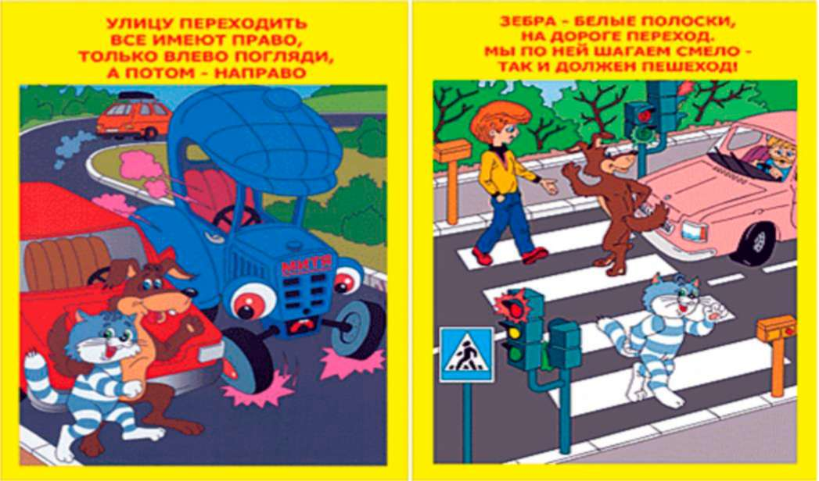

Пешеходные переходы - наземные, подземные или надземные имеются не на всех дорогах. На больших дорогах с редким движением автомобилей в городе и за городом, как правило, нет дорожной разметки и нет специально обозначенных пешеходных переходов. Как же перейти дорогу в этих случаях?
В этом случае обязательно нужно соблюдать все правила перехода дороги по нерегулируемому пешеходному переходу и переходить дорогу по кратчайшему расстоянию поперек проезжей части. До начала движения следует посмотреть налево и убедиться, что поблизости нет автомобилей или они не успеют доехать до места перехода дороги за то время, которое нужно пешеходу, чтобы ее перейти. Затем нужно посмотреть направо: автомобили, двигающиеся по другой стороне дороги, также должны находиться на безопасном расстоянии. После этого нужно еще раз посмотреть налево и удостовериться, что опасность с этой стороны по-прежнему отсутствует. Только после этого можно начинать переходить дорогу, продолжая контролировать ситуацию слева. Идти нужно спокойно, уверенно, не торопиться и не бежать. Дойдя до середины дороги, нужно посмотреть направо, чтобы быть уверенным в отсутствии опасности и с этой стороны. Продолжая контролировать ситуацию справа, пешеход может пересечь вторую половину дороги.

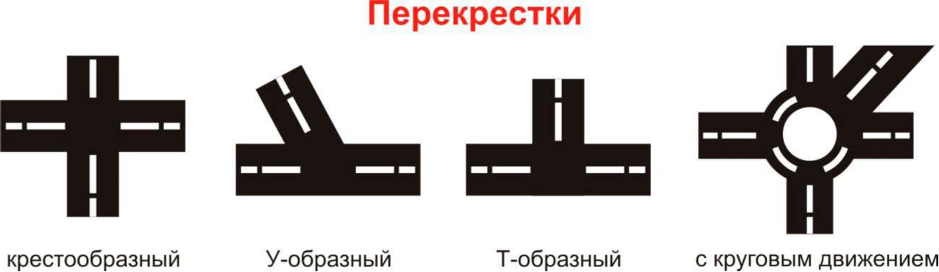

Перекрестком называется место пересечения, примыкания или разветвления дорог на одном уровне. Пересечение дорог - очень сложное опасное место, там часто случаются различные происшествия, поэтому и водителям, и пешеходам необходимо быть очень внимательными.
Перекрестки могут иметь различный вид: -обычный перекресток с интенсивным движением; -перекресток в виде буквы «Т»;
-перекресток в виде буквы «Т» с острым углом пересечения дорог.
Если на перекрестке нет пешеходных переходов, то переходить на другую сторону перекрестка нужно не наискосок, а по линиям, служащим продолжением тротуаров или обочин.
Автомобили, поворачивающие на перекрестке, должны пропустить пересекающих дорогу пешеходов и только потом продолжить свое движение.

Тест - опрос
1. Ваш ребенок добирается в школу один или с сопровождением взрослого?
  - Один;
  - В сопровождении взрослого.
2. Проговариваете ли вы со своим ребенком маршрут движения в школу и из школы домой?
    - Нет, мой ребенок и так знает маршрут движения в школу и домой;
    - Проговариваем и даже проходим по маршруту: дом - школа, школа - домой.
    - Какой маршрут вы выберите?
      - Короткий, но при этом необходимо перейти проезжую часть, где отсутствуют светофоры, дорожный знак «Пешеходный переход»;
      - Этот путь будет более длинным, но вашему ребенку не придется переходить через проезжую часть.
    - Есть ли в зоне вашего проживания тротуары?
      - Отсутствуют;
      - Есть.
    - При отсутствии тротуаров разрешено движение?
      - По проезжей части;
      - По обочине.
    - Встречаются ли по маршруту следования в школу перекрестки со светофорами?
      - На перекрестке есть транспортный и пешеходный светофоры;
      - На перекрестке есть только пешеходный светофор.
      - Отсутствуют светофоры.
    - Знает ли ваш ребенок значение сигналов транспортного светофора?
      - Знает;
      - Не знает.
    - Знает ли ваш ребенок значение сигналов пешеходного светофора?
      - Знает;
      - Не знает.
    - Знает ли ваш ребенок значение «мигающий зеленый» сигнал?
      - Знает.
      - Не знает.
10.Знает ли ваш ребенок знак «Пешеходный переход»?
        - Знает;
        - Не знает.
11.Знает ли ваш ребенок Правила перехода проезжей части при отсутствии светофорного регулирования, но при наличии знака «Пешеходный переход»
          - Знает;
          - Не знает;
          - Знает, но боится.
            - Знает ли ваш ребенок Правила перехода проезжей части при наличии пешеходного светофора?
              - Знает, как правильно переходить проезжую часть по сигналам пешеходного светофора;
              - Не знает значение сигналов.
            - При движении по тротуару необходимо придерживаться?
              - Левой стороны;
              - Правой стороны;
              - Можно идти, где захочешь.
Тест по Правилам вождения велосипеда
1. Каким правилам подчиняется человек, ведущий велосипед?
                - Правилам для водителей.
                - Правилам для пешеходов.
2. Какие лица Правилами отнесены к «Участникам дорожного движения»?
                - Пешеходы.
                - Дорожные рабочие, водители, пассажиры.
                - Водители, пешеходы, пассажиры.
                - Все перечисленные лица.
                - Какими правилами должен руководствоваться человек, везущий ручную тележку?
                - Правилами для водителей.
                - Правилами для пешеходов.
                - Относится ли мопед к «Механическим транспортным средствам»?
                - Относится.
                - Не относится.
                - Значение термина «Велосипед»:
                - Двухколесное транспортное средство без мотора для взрослых и детей.
                - Двух- или трехколесное транспортное средство для детей и взрослых.
                - Транспортное средство, кроме инвалидных колясок, имеющее два колеса и более и приводимое в движение мускульной силой людей, находящихся на нем.
                - Что означает термин «Темное время суток»?
1. Вечернее и ночное время.
- Время с 21.00 до 7.00.
- Промежуток времени от конца вечерних сумерек до начала утренних.
  - Что означает термин «Дорога»?
    - Полоса земли, отведенная для движения транспортных средств.
    - Полоса земли, имеющая дорожное покрытие.
    - Полоса земли либо поверхность искусственного сооружения, обустроенная или приспособленная и используемая для движения транспортных средств, включающая в себя проезжие части, трамвайные пути, тротуары, обочины и разделительные стороны.
  - На каком рисунке изображено «Механическое транспортное

средство»?
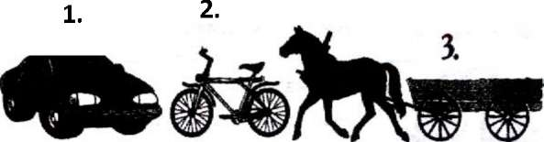
- На 1.
- На 1 и 2.
- На всех рисунках.

  - Кто называется водителем?
    - Лицо, управляющее инвалидной коляской без двигателя.
    - Лицо, управляющее каким-либо транспортным средством.
    - Лицо, ведущее велосипед.
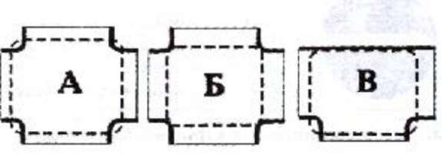
  - На каком рисунке пунктирной линией верно обозначена территория перекрестка?
    - А.
    - Б
    - А, В

  - Что означает термин «Проезжая часть»?
1. Расстояние между зданиями, включая и тротуары. 2. Часть дороги, предназначенная для движения всех участников
дорожного движения.
3. Элемент дороги, предназначенный для движения безрельсовых транспортных средств.
  - Значение термина «Населенный пункт»:
    - Жилые здания и хозяйственные постройки, объединенные одной территорией.
    - Застроенная территория, через которую проходит автомагистраль.
    - Застроенная территория, въезды на которую и выезды с которой обозначены знаками «Начало населенного пункта» и «Конец населенного пункта».
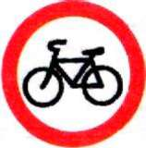
  - Если велосипедист нарушил Правила дорожного движения, инспектор ДПС имеет право:
    - Предупредить нарушителя.
    - Оштрафовать нарушителя.
    - Применить любую из этих санкций.
  - Имеет ли право водитель велосипеда проезжать под этот знак?
    - Не имеет права.
    - Имеет право.

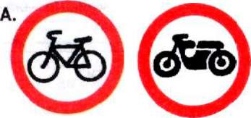
15. Под какой из знаков водитель мопеда не имеет права проезжать?

1.А.

2. Б.

3. А и Б.

      - Что такое обгон?
        - Опережение одного или нескольких движущихся транспортных средств, связанное с выездом из занимаемой полосы.
        - Опережение одного или нескольких транспортных средств, связанное с выездом на полосу встречного движения и последующим возвращением на ранее занимаемую полосу.
        - Опережение одного или нескольких транспортных средств, движущихся в
соседнем ряду с меньшей скоростью
      - Какое значение имеет термин «Перекресток»?
        - Пересечение дороги с железнодорожными путями.
        - Пересечение двух дорог.
        - Место пересечения, примыкания или разветвления дорог на одном уровне, ограниченное воображаемыми линиями, соединяющими соответственно противоположные, наиболее удаленные от центра перекрестка начала закруглений проезжих частей.
      - Имеет ли право велосипедист проезжать под этот знак, если он живет

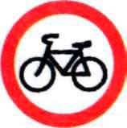
на этой улице?
1. Имеет право.

2. Не имеет права. Он должен сойти с велосипеда и вести его в руках.
19. Разрешено ли водителю мопеда выезжать на дорогу, обозначенную этим знаком?
        - Не разрешено.
        - Разрешено.
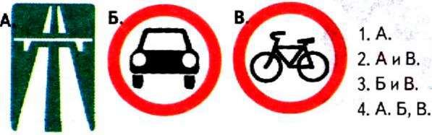
20. Какими буквами обозначены знаки, запрещающие движение на велосипедах?
1. А
2. А и В
3. Б и В
4. А, Б, В
21. Данный знак обозначает:
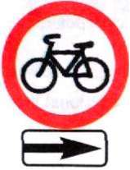
          - Движение велосипедисту направо запрещено.
          - Движение велосипедисту запрещено, кроме поворота направо.

          - Движение на велосипедах запрещено

22. Какой знак называется «Пересечение с велосипедной дорожкой»?
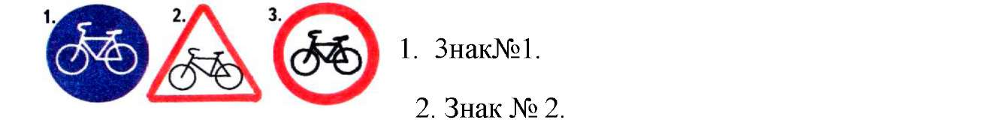
3. Знак № 3

            - Как поступить велосипедисту, если перед перекрестком установлен этот знак?
              - Если нет машин, проехать перекресток без остановки.
              - При проезде перекрестка быть особенно внимательным.
3. Остановиться у стоп-линии, а если ее нет - перед краем пересекаемой проезжей части, и уступить дорогу транспортным средствам, движущимся по пересекаемой дороге.
            - С наступлением темноты:
А) достаточно, если велосипедист освещает дорогу включённым карманным фонариком?
б) на велосипеде должны быть включены передняя фара и задний фонарь;
в) на велосипеде должна быть включена передняя фара.
            - Велосипедисты, едущие группой по шоссе, могут ехать:
- в два ряда;
Б) только по одному, друг за другом;
- в три ряда.
  - Предупредительный сигнал об изменении направления движения велосипедист должен подавать:
    - только при обгоне или при повороте направо; Б) только при обгоне или повороте налево;
    - всегда, когда изменяется направление движения.
  - В каком месте не запрещён разворот велосипедисту?
    - на пешеходном переходе;
Б) на дороге с двусторонним движением без трамвайных путей;
    - в тоннеле;
Г) на железнодорожных переездах; Д) на мостах и под ними.
  - Укажите возраст, начиная с которого человек может ездить по проезжей части на велосипеде.
    - с 14 лет; Б) с 12 лет;
    - с 10 лет; Г) с 18 лет.

Вопросы по Правилам дорожного движения пешехода

      - Возле подъезда Вашего дома стоит машина. Водитель ушел. В чем может быть опасность?
        - Машина мешает играм детей.
        - Стоящая машина мешает осмотру дороги, из-за нее может выехать другая машина.
      - Можно ли переходить улицу на «красный» или «желтый» свет сигнала светофора?
        - Нельзя. Потому что, когда для пешехода горит «красный» свет - для водителей горит «зеленый» свет, при загорании «желтого» сигнала водителям разрешается закончить движение.
        - Если машины далеко, то можно.
        - Почему надо переходить улицу только на перекрестке и на пешеходном переходе?
          - Потому что водитель знает, что по правилам в этих местах разрешается движение пешеходам, он едет внимательно, снижает скорость.
          - Потому что на перекрестке и пешеходном переходе движутся только пешеходы.
        - Почему опасно переходить улицу бегом?
          - Потому что можно упасть и разбить коленку.
          - Потому что торопясь можно не заметить машину.
        - Как ходить по дороге, на которой нет тротуара?
          - Надо идти по обочине лицом к движению, что бы видеть те машины, которые едут ближе.
          - Надо идти по правой стороне дороги, потому что в нашей стране установлено правостороннее движение.
        - Чем опасны кусты и деревья при переходе через дорогу?
          - Кусты и деревья бросают тень.
          - Кусты и деревья могут закрывать обзор дороги, по которой едет машина.
        - Опасно ли, когда на улице мало машин?
          - Да. Пешеход может подумать, что улица пуста, и начнет переходить, не посмотрев по сторонам, а в этот момент из-за угла или из двора может выехать машина.
          - Опасности нет.
        - Чем опасен для пешехода момент, когда одна машина обгоняет другую?
1. Может произойти авария.
2. Пешеход может не заметить обгоняющую машину, пока она не выедет вперед. И водитель обгоняющей машины тоже не будет видеть пешехода.
        - Сколько раз нужно посмотреть налево и направо при переходе улицы?
          - Достаточно одного раза.
          - Столько, сколько нужно для безопасности, так как обстановка на дороге меняется очень быстро.
        - Почему опасно играть рядом с дорогой?
          - Потому что можно заиграться и выскочить на дорогу, где быстро ездят машины.
          - Потому что машины могут помешать ходу игры.
        - В чем опасность приближающего грузовика?
          - Грузовик может скрывать за собой другую машину, которая едет с большей скоростью.
          - Грузовик занимает много места на дороге, поэтому приходится долго ждать, когда он проедет.
        - Как правильно перейти через дорогу, если Вы только что вышли из общественного транспорта?
          - Нужно обойти общественный транспорт сзади.
          - Нужно подождать, когда общественный транспорт отъедет.
        - Можно ли переходить улицу наискосок?
          - Можно, если это так удобней.
          - Нельзя - когда идешь наискосок, то поворачиваешься спиной к машинам и можешь их не заметить, кроме этого путь перехода увеличивается.
        - С какого возраста разрешается ездить на велосипеде по проезжей части?
          - С 16 лет.
          - С 14 лет.
        - У пешеходного перехода остановилась машина, моно ли сразу переходить через дорогу?
          - Можно.
          - Нельзя. Сначала нужно убедиться, что остальные водители тоже готовы пропустить пешеходов.

Ключ
Вопросы | 1 | 2 | 3 | 4 | 5 | 6 | 7 | 8 | 9 | 10 | 11 | 12 | 13 | 14 | 15 | баллы
ответы | 2 | 1 | 1 | 2 | 1 | 2 | 1 | 2 | 2 | 1 | 1 | 2 | 2 | 2 | 2

2.7. Школьная учебная программа для 5—9 классов по ОБЖ содержит раздел «Основы комплексной безопасности».
Тема 1. Обеспечение личной безопасности в повседневной жизни
1.2. Безопасность на дорогах:
Причины дорожно-транспортных происшествий и их возможные последствия. Организация дорожного движения. Правила безопасного поведения на дорогах пешеходов и пассажиров. Общие обязанности водителя. Правила безопасного поведения на дороге велосипедиста и водителя мопеда.

2.8.План мероприятий по ПДД и профилактике детского дорожно-транспортного травматизма учащихся МБОУ Верхнеднепровская СОШ №2 на 2017/2018 учебный год.
Цель: охрана жизни и здоровья юных граждан, защита их прав и законных интересов путём предупреждения дорожно-транспортных происшествий; формирование у обучающихся культуры безопасной жизнедеятельности
Задачи:
1)Изучение основ безопасности поведения на дорогах и выработка практических навыков, необходимы участникам дорожного движения;
2)Воспитание законопослушных участников дорожного движения;
3)Развитие творческой активности за счёт привлечения учащихся к пропаганде правил безопасного поведения на улицах и дорогах;
4)Активизация познавательной активности в различных областях деятельности человека, связанных с безопасной жизнедеятельностью;
5)Формирование навыков самооценки, самоанализа своего поведения на улице и в транспорте;
6)Овладение умениями оказания первой помощи при дорожно-транспортных происшествиях.

№ п/п | Мероприятие | Сроки | Ответственный
 | Оформление школьного стенда «Соблюдаем законы дорог» | Обновление в течение года | Преподаватель-организатор ОБЖ
 | Обеспечение учебно-методической литературой по ПДД и навыкам безопасного поведения учащихся на улицах | В течение года | Зав. библиотекой
 | Разработка памяток родителям по обучению детей правилам дорожного движения | В течение года | Преподаватель-организатор ОБЖ
 | Изучения маршрута безопасности «Дом – школа – дом» | Сентябрь | Классные руководители
 | Обеспечение в дневниках учащихся маршрутов безопасности | Сентябрь | Классные руководители
 | Проведение акции  «Внимание! Дети» | Август,  сентябрь | Преподаватель-организатор ОБЖ  Классные руководители
 | «Месячник безопасности» | Сентябрь | Преподаватель-организатор ОБЖ ,  Классные руководители
 | Создание мультимедийных презентаций по ПДД | В течение года | Учителя ОБЖ
 | Участие в районных конкурсах «Палитра безопасности» | В течение года | Классные руководители
 | Оформление выставки детского рисунка «Дети – движение - дорога» | Декабрь | Классные руководители  1-4-х классов
 | Проведение классных часов по ПДД | 1 раз в четверть | Классные руководители
 | Инструктивно-методические занятия с классными руководителями по ПДД | Сентябрь | И.о.заместителя директора по организации безопасности
 | Проведение мероприятий по ПДД на школьных площадках (осенней, зимней, весенней, летней) | Октябрь, январь, март, июнь-август | Начальник оздоровительного  лагеря
 | Ведение журналов по травматизму | В течение года | Ответственный по ОТ
 | Контроль за оформлением классных журналов(проведение бесед по ПДД) | В течение года | И.о.заместителя директора по организации безопасности
 | Познавательно-игровые мероприятия по закреплению у учащихся навыков безопасного поведения на дороге, в транспорте (викторины, тесты, игры) | В течение года  по плану классного руководителя | Классные  руководители
 | Экскурсии к пешеходным переходам, остановкам транспорта с практическими занятиями «как перейти улицу» | 1 раз в четверть | Классные  руководители  1-4-х классов
 | Конкурсы рисунков и плакатов по теме правил дорожной безопасности (общешкольные и районные) | По плану проведения | Заместитель  директора по ВР
 | Проведение инструктажа в классах, с родителями на общешкольных собраниях, линейках перед началом каникул по ПДД | В конце каждой четверти | Классные руководители  Зам. директора по ВР
 | Профилактическая работа с учащимися, нарушившими ПДД | По фактам происшествия | Зам. директора по ВР,  преподаватели ОБЖ
 | Работа с родителями учащихся-нарушителей ПДД | По фактам происшествия | Зам. директора по ВР
 | Просмотр видеоматериалов по безопасности жизнедеятельности | Раз в четверть | Учителя ОБЖ
 | Выступления сотрудников ГИБДД перед родителями на общешкольных и классных родительских собраниях | По совместному планы школы и ГИБДД | И.о.заместителя директора по организации безопасности

2.9.План совместных общешкольных мероприятий по предупреждению ДДТТ на 2017-2018 учебный год: Районный конкурс «Безопасное колесо».

      - План работы классного руководителя по профилактике ДДТТ:

3.1. ПАМЯТКА ДЛЯ РОДИТЕЛЕЙ ПО ОБУЧЕНИЮ ДЕТЕЙ ПРАВИЛАМ ДОРОЖНОГО ДВИЖЕНИЯ
Необходимо учить детей не только соблюдать Правила движения, но и с самого раннего возраста учить их наблюдать за обстановкой и ориентироваться. Нужно учитывать, что основной способ формирования навыков поведения - наблюдение, подражание взрослым, прежде всего родителям. Многие родители, не понимая этого, личным примером обучают детей неправильному поведению.
1. Находясь с ребенком на проезжей части, не спешите, переходите дорогу размеренным шагом. Иначе вы научите спешить там, где надо наблюдать и обеспечить безопасность. Выходя на проезжую часть дороги, прекратите разговаривать - ребенок должен привыкнуть, что при переходе дороги нужно сосредоточиться.
2. Не переходите дорогу на красный или желтый сигнал светофора, как бы вы при этом не торопились. Переходите дорогу только в местах, обозначенных дорожным знаком "Пешеходный переход".
3. Из автобуса, троллейбуса, трамвая, такси выходите первыми. В противном случае ребенок может упасть или побежать на проезжую часть.
4. Не посылайте ребенка переходить или перебегать дорогу впереди вас - этим вы обучаете его идти через дорогу, не глядя по сторонам. Маленького ребенка надо крепко держать за руку, быть готовым удержать при попытке вырваться - это типичная причина несчастных случаев.
5. Не выходите с ребенком из-за кустов или машины, не осмотрев предварительно дорогу, это распространенная ошибка и нельзя допускать, чтобы дети ее повторяли.
6. Привлекайте ребенка к участию в ваших наблюдениях за обстановкой на дороге, у ребенка должен быть выработан твердый навык: прежде чем сделать первый шаг с тротуара, он поворачивает голову и осматривает дорогу во всех направлениях. Это должно быть доведено до автоматизма.
7. Учите ребенка замечать машину. Иногда ребенок не замечает машину или мотоцикл издалека. Научите его всматриваться вдаль.
8. Учите ребенка оценивать скорость и направление будущего движения машины. Научите ребенка определять, какая машина едет прямо, а какая готовится к повороту.
9. Твердо усвойте сами и научите ребенка, что входить в любой вид транспорта и выходить из него можно только тогда, когда он стоит. Объясните ребенку, почему нельзя прыгать на ходу.
10. Не разрешайте детям играть вблизи дороги и на проезжей части.
Помните! Строгое соблюдение Правил дорожного движения позволит защитить Вас и Ваших детей от опасностей на дороге.

3.1.1. ПАМЯТКА ДЛЯ РОДИТЕЛЕЙ ПО ПРАВИЛАМ ДОРОЖНОГО ДВИЖЕНИЯ
1. Необходимо учить детей не только соблюдать Правила движения, но и с самого раннего возраста учить их наблюдать и ориентироваться. Нужно учитывать, что основной способ формирования навыков поведения - наблюдение, подражание взрослым. Многие родители, личным примером обучают детей неправильному поведению на дороге.
2. Находясь с ребенком на проезжей части, не спешите, переходите дорогу размеренным шагом. Иначе вы научите спешить там, где надо наблюдать и соблюдать правила безопасности.
3. Не посылайте ребенка переходить или перебегать дорогу впереди вас - этим вы обучаете его переходить через дорогу, не глядя по сторонам. Маленького ребенка надо крепко держать за руку, быть готовым удержать при попытке вырваться - это типичная причина несчастных случаев.
4. Учите ребенка смотреть. У ребенка должен быть выработан твердый навык: прежде, чем сделать первый шаг с тротуара, он поворачивает голову и осматривает дорогу во всех направлениях. Это должно быть доведено до автоматизма.
5. Учите ребенка замечать машину. Иногда ребенок не замечает машину находящиеся вдалеке. Научите его всматриваться вдаль.
6. Учите ребенка оценивать скорость и направление будущего движения машины. Научите ребенка определять, какая машина едет прямо, а какая готовится к повороту.
7. Твердо усвойте сами и научите ребенка, что входить в любой вид транспорта и выходить из него можно только тогда, когда он стоит. Объясните ребенку, почему нельзя прыгать на ходу.
8. Составьте для ребенка "Маршрутный лист" от дома до школы. Помните, необходимо выбрать не самый короткий, а самый безопасный путь. Несколько раз пройдите этот маршрут вместе с сыном или дочерью, убедитесь, что ребенок твердо усвоил этот путь.

3.2. Памятка школьникам по ПДД.
Ежегодно в нашей стране жертвами дорожно-транспортных происшествий становятся дети. Каждый день вы выходите на улицу и становитесь участниками дорожного движения. Очень часто ребята нарушают правила дорожного движения или вовсе их не знают. Давайте сейчас, прочитав эту памятку, запомним основные правила и не будем их нарушать.

ОСНОВНЫЕ ПРАВИЛА БЕЗОПАСНОГО ПОВЕДЕНИЯ НА ДОРОГЕ

- Никогда не выбегайте на дорогу перед приближающимся автомобилем. Это опасно, потому что водитель не может остановить машину сразу.
- Дорогу необходимо переходить в специально установленных местах по пешеходному переходу.
- На проезжую часть выходите только после того, как убедитесь в отсутствии приближающегося транспорта и слева и справа.
- Выйдя из автобуса не выбегайте на дорогу. Подождите, пока автобус отъедет, и только потом, убедившись в отсутствии машин, переходите дорогу.
- Опасно выезжать на проезжую часть на скейтах и роликовых коньках.
- Не выбегайте на дорогу вне зоны пешеходного перехода, в этом месте водитель не ожидает пешеходов и не сможет мгновенно остановить автомобиль.
- Опасно играть в мяч и другие игры рядом с проезжей частью, лучше это делать во дворе или на детской площадке.
- Умейте пользоваться светофором.

Помните!
Только строгое соблюдение
Правил дорожного движения защищает всех вас
от опасностей на дороге.

3.3.Памятка классным руководителям
• Жди, пока автобус или другое транспортное средство отъедет на безопасное расстояние, или переходи в другом месте, где дорога хорошо просматривается в обе стороны.
• Прежде чем перейти дорогу - остановись, посмотри налево и направо, потом еще раз налево, и, убедившись в безопасности, переходи дорогу, постоянно регулируя ситуацию.
• Красный сигнал светофора - запрещается, так как с другой стороны горит зеленый для машин. Желтый - знак внимания, предупреждающий о смене сигналов светофора. Для пешехода желтый сигнал также является запрещающим, так как на желтый сигнал машинам разрешено закончить проезд перекрестка. Зеленый - разрешает движение, но, прежде чем выйти на проезжую часть дороги, необходимо убедиться в том, что все машины остановились. Желтый мигающий сигнал светофора информирует о том, что перекресток нерегулируемый. Поэтому, прежде чем перейти дорогу, убедитесь в собственной безопасности.
• Необходимо рассчитать переход так, чтобы не останавливаться на середине дороги. Но если уже попал в такую ситуацию, то стой на середине дороги, на осевой линии, разделяющей транспортные потоки противоположных направлений, или на «направляющем островке», и не делай шаг - ни вперед, ни назад, не оценив ситуацию, чтобы водитель успел принять решение, как лучше вас объехать.
• Выходя из подъезда, уже будь внимателен и осторожен. Играй подальше от дороги, там, где нет машин.
• Не используйте для показа старые знаки на желтом фоне.
• Не путайте группы знаков, правильно называйте дорожные знаки и информацию, которую несет в себе тот или иной дорожный знак. Например, часто путают значение знаков 1.20 и 5.16.1. Они оба имеют одинаковое название «Пешеходный переход», но знак 1.20. (треугольный с красной каймой) относится к группе предупреждающих знаков и предупреждает водителя, что впереди - знак 5.16.1. и пешеходный переход. А знак 5.16.1. (квадратный синий), имеющий то же название, относится к группе информационно - указательных и указывает пешеходам, что через дорогу необходимо переходить именно здесь.
• Необходимо начинать обучение детей со знаков, актуальных для юных участников дорожного движения. В первую очередь дети должны знать значение знаков: «Пешеходный переход» (подземный и надземный), «Движение пешеходов запрещено», «Пешеходная дорожка», «Дети», «Движение на велосипедах запрещено», «Пересечение с велосипедной дорожкой», «Велосипедная дорожка».
Дорожный знак «ДЕТИ» вовсе не предусматривает переход через дорогу именно в месте его установки, а лишь информирует водителя о том, что на Дороге могут неожиданно появиться дети, так как рядом школа; детский сад или другое учреждение, и возможно неожиданное появление детей на дороге.

3.4. Выписка из ПДД РФ (обязанности пешеходов, обязанности пассажиров, общие обязанности водителей, учебная езда, перевозка людей, дополнительные требования к движению велосипедистов, мопедов.

4. Обязанности пешеходов:
4.1. Пешеходы должны двигаться по тротуарам, пешеходным дорожкам, велопешеходным дорожкам, а при их отсутствии — по обочинам. Пешеходы, перевозящие или переносящие громоздкие предметы, а также лица, передвигающиеся в инвалидных колясках без двигателя, могут двигаться по краю проезжей части, если их движение по тротуарам или обочинам создает помехи для других пешеходов.
При отсутствии тротуаров, пешеходных дорожек, велопешеходных дорожек или обочин, а также в случае невозможности двигаться по ним пешеходы могут двигаться по велосипедной дорожке или идти в один ряд по краю проезжей части (на дорогах с разделительной полосой — по внешнему краю проезжей части).
При движении по краю проезжей части пешеходы должны идти навстречу движению транспортных средств. Лица, передвигающиеся в инвалидных колясках без двигателя, ведущие мотоцикл, мопед, велосипед, в этих случаях должны следовать по ходу движения транспортных средств.
При переходе дороги и движении по обочинам или краю проезжей части в темное время суток или в условиях недостаточной видимости пешеходам рекомендуется, а вне населенных пунктов пешеходы обязаны иметь при себе предметы со световозвращающими элементами и обеспечивать видимость этих предметов водителями транспортных средств.
4.2. Движение организованных пеших колонн по проезжей части разрешается только по направлению движения транспортных средств по правой стороне не более чем по четыре человека в ряд. Спереди и сзади колонны с левой стороны должны находиться сопровождающие с красными флажками, а в темное время суток и в условиях недостаточной видимости – с включенными фонарями: спереди – белого цвета, сзади – красного.
Группы детей разрешается водить только по тротуарам и пешеходным дорожкам, а при их отсутствии – и по обочинам, но лишь в светлое время суток и только в сопровождении взрослых.
4.3. Пешеходы должны переходить дорогу по пешеходным переходам, в том числе по подземным и надземным, а при их отсутствии — на перекрестках по линии тротуаров или обочин.
На регулируемом перекрестке допускается переходить проезжую часть между противоположными углами перекрестка (по диагонали) только при наличии разметки 1.14.1 или 1.14.2, обозначающей такой пешеходный переход.
При отсутствии в зоне видимости перехода или перекрестка разрешается переходить дорогу под прямым углом к краю проезжей части на участках без разделительной полосы и ограждений там, где она хорошо просматривается в обе стороны.
4.4. В местах, где движение регулируется, пешеходы должны руководствоваться сигналами регулировщика или пешеходного светофора, а при его отсутствии – транспортного светофора.
4.5. На нерегулируемых пешеходных переходах пешеходы могут выходить на проезжую часть (трамвайные пути) после того, как оценят расстояние до приближающихся транспортных средств, их скорость и убедятся, что переход будет для них безопасен. При переходе дороги вне пешеходного перехода пешеходы, кроме того, не должны создавать помех для движения транспортных средств и выходить из-за стоящего транспортного средства или иного препятствия, ограничивающего обзорность, не убедившись в отсутствии приближающихся транспортных средств.
4.6. Выйдя на проезжую часть (трамвайные пути), пешеходы не должны задерживаться или останавливаться, если это не связано с обеспечением безопасности движения. Пешеходы, не успевшие закончить переход, должны остановиться на островке безопасности или на линии, разделяющей транспортные потоки противоположных направлений. Продолжать переход можно лишь убедившись в безопасности дальнейшего движения и с учетом сигнала светофора (регулировщика).
4.7. При приближении транспортных средств с включенным проблесковым маячком синего цвета (синего и красного цветов) и специальным звуковым сигналом пешеходы обязаны воздержаться от перехода дороги, а пешеходы, находящиеся на проезжей части (трамвайных путях), должны незамедлительно освободить проезжую часть (трамвайные пути).
4.8. Ожидать маршрутное транспортное средство и такси разрешается только на приподнятых над проезжей частью посадочных площадках, а при их отсутствии – на тротуаре или обочине. В местах остановок маршрутных транспортных средств, не оборудованных приподнятыми посадочными площадками, разрешается выходить на проезжую часть для посадки в транспортное средство лишь после его остановки. После высадки необходимо, не задерживаясь, освободить проезжую часть.
При движении через проезжую часть к месту остановки маршрутного транспортного средства или от него пешеходы должны руководствоваться требованиями пунктов 4.4—4.7 Правил.

5. Обязанности пассажиров
5.1. Пассажиры обязаны:
- при поездке на транспортном средстве, оборудованном ремнями безопасности, быть пристегнутыми ими, а при поездке на мотоцикле – быть в застегнутом мотошлеме;
- посадку и высадку производить со стороны тротуара или обочины и только после полной остановки транспортного средства.
Если посадка и высадка невозможна со стороны тротуара или обочины, она может осуществляться со стороны проезжей части при условии, что это будет безопасно и не создаст помех другим участникам движения.
5.2. Пассажирам запрещается:
- отвлекать водителя от управления транспортным средством во время его движения;
- при поездке на грузовом автомобиле с бортовой платформой стоять, сидеть на бортах или на грузе выше бортов;
- открывать двери транспортного средства во время его движения.

2. Общие обязанности водителей
2.1. Водитель механического транспортного средства обязан:
2.1.1. Иметь при себе и по требованию сотрудников полиции передавать им, для проверки:
- водительское удостоверение или временное разрешение на право управления транспортным средством соответствующей категории или подкатегории;
- регистрационные документы на данное транспортное средство (кроме мопедов), а при наличии прицепа - и на прицеп (кроме прицепов к мопедам);
- в установленных случаях разрешение на осуществление деятельности по перевозке пассажиров и багажа легковым такси, путевой лист, лицензионную карточку и документы на перевозимый груз, а при перевозке крупногабаритных, тяжеловесных и опасных грузов - документы, предусмотренные правилами перевозки этих грузов;
- страховой полис обязательного страхования гражданской ответственности владельца транспортного средства в случаях, когда обязанность по страхованию своей гражданской ответственности установлена федеральным законом.
- документ, подтверждающий факт установления инвалидности, в случае управления транспортным средством, на котором установлен опознавательный знак «Инвалид»
В случаях, прямо предусмотренных действующим законодательством, иметь и передавать для проверки работникам Федеральной службы по надзору в сфере транспорта лицензионную карточку, путевой лист и товарно-транспортные документы.
2.1.2. При движении на транспортном средстве, оборудованном ремнями безопасности, быть пристегнутым и не перевозить пассажиров, не пристегнутых ремнями. При управлении мотоциклом быть в застегнутом мотошлеме и не перевозить пассажиров без застегнутого мотошлема.
2.2. Водитель механического транспортного средства, участвующий в международном дорожном движении, обязан:
- иметь при себе и по требованию сотрудников полиции передавать им для проверки регистрационные документы на данное транспортное средство (при наличии прицепа - и на прицеп) и водительское удостоверение, соответствующие Конвенции о дорожном движении, а также документы, предусмотренные таможенным законодательством Таможенного союза, с отметками таможенных органов, подтверждающими временный ввоз данного транспортного средства (при наличии прицепа - и прицепа);
- иметь на данном транспортном средстве (при наличии прицепа - и на прицепе) регистрационные и отличительные знаки государства, в котором оно зарегистрировано. Отличительные знаки государства могут помещаться на регистрационных знаках.
Водитель, осуществляющий международную автомобильную перевозку, обязан останавливаться по требованию работников Федеральной службы по надзору в сфере транспорта в специально обозначенных дорожным знаком 7.14 контрольных пунктах и предъявлять для проверки транспортное средство, а также разрешения и другие документы, предусмотренные международными договорами Российской Федерации.
2.3. Водитель транспортного средства обязан:
2.3.1. Перед выездом проверить и в пути обеспечить исправное техническое состояние транспортного средства в соответствии с Основными положениями по допуску транспортных средств к эксплуатации и обязанностями должностных лиц по обеспечению безопасности дорожного движения (В дальнейшем – Основные положения).
Запрещается движение при неисправности рабочей тормозной системы, рулевого управления, сцепного устройства (в составе автопоезда), негорящих (отсутствующих) фарах и задних габаритных огнях в темное время суток или в условиях недостаточной видимости, недействующем со стороны водителя стеклоочистителе во время дождя или снегопада.
При возникновении в пути прочих неисправностей, с которыми приложением к Основным положениям запрещена эксплуатация транспортных средств, водитель должен устранить их, а если это невозможно, то он может следовать к месту стоянки или ремонта с соблюдением необходимых мер предосторожности;
2.3.2. По требованию должностных лиц, уполномоченных на осуществление федерального государственного надзора в области безопасности дорожного движения, проходить освидетельствование на состояние алкогольного опьянения и медицинское освидетельствование на состояние опьянения. Водитель транспортного средства Вооруженных Сил Российской Федерации, внутренних войск Министерства внутренних дел Российской Федерации, инженерно-технических и дорожно-строительных воинских формирований при федеральных органах исполнительной власти, спасательных воинских формирований Министерства Российской Федерации по делам гражданской обороны, чрезвычайным ситуациям и ликвидации последствий стихийных бедствий обязан проходить освидетельствование на состояние алкогольного опьянения и медицинское освидетельствование на состояние опьянения также по требованию должностных лиц военной автомобильной инспекции.
В установленных случаях проходить проверку знаний Правил и навыков вождения, а также медицинское освидетельствование для подтверждения способности к управлению транспортными средствами.
2.3.3. Предоставлять транспортное средство:
- сотрудникам полиции, федеральных органов государственной охраны и органов федеральной службы безопасности в случаях, предусмотренных законодательством;
- медицинским и фармацевтическим работникам для перевозки граждан в ближайшее лечебно-профилактическое учреждение в случаях, угрожающих их жизни.

21. Учебная езда
21.1. Первоначальное обучение вождению транспортных средств должно проводиться на закрытых площадках или автодромах.
21.2. Учебная езда на дорогах допускается только с обучающим и при наличии первоначальных навыков управления у обучаемого. Обучаемый обязан знать и выполнять требования Правил.
21.3. Обучающий должен иметь при себе документ на право обучения вождению транспортного средства данной категории, а также удостоверение на право управления транспортным средством соответствующей категории или подкатегории.
21.4. Обучаемому на автомобиле или мотоцикле должно быть не менее 16 лет.
21.5. Механическое транспортное средство, на котором проводится обучение, должно быть оборудовано в соответствии с пунктом 5 Основных положений и иметь опознавательные знаки "Учебное транспортное средство".
21.6. Запрещается учебная езда на дорогах, перечень которых объявляется в установленном порядке.

22. Перевозка людей
22.1. Перевозка людей в кузове грузового автомобиля должна осуществляться водителями, имеющими удостоверение на право управления транспортными средствами категории «С» (при перевозке более 8 человек, включая пассажиров в кабине, – категорий «С» и «Д») и стаж управления транспортными средствами данной категории более 3 лет.
Примечание
Допуск военных водителей к перевозке людей на грузовых автомобилях осуществляется в установленном порядке.
22.2. Перевозка людей в кузове грузового автомобиля с бортовой платформой разрешается, если он оборудован в соответствии с Основными положениями, при этом перевозка детей не допускается.
22.2.1 Перевозка людей на мотоцикле должна осуществляться водителем, имеющим водительское удостоверение на право управления транспортными средствами категории "А" или подкатегории "А1" в течение 2 и более лет, перевозка людей на мопеде должна осуществляться водителем, имеющим водительское удостоверение на право управления транспортными средствами любой категории или подкатегории в течение 2 и более лет.
22.3. Число перевозимых людей в кузове грузового автомобиля, а также салоне автобуса, осуществляющего перевозку на междугородном, горном, туристическом или экскурсионном маршруте, и при организованной перевозке группы детей не должно превышать количества оборудованных для сидения мест.
(в ред. Постановления Правительства РФ от 24.01.2001 N 67)
22.4. Перед поездкой водитель грузового автомобиля должен проинструктировать пассажиров о порядке посадки, высадки и размещения в кузове.
Начинать движение можно только убедившись, что условия безопасной перевозки пассажиров обеспечены.
22.5. Проезд в кузове грузового автомобиля с бортовой платформой, не оборудованной для перевозки людей, разрешается только лицам, сопровождающим груз или следующим за его получением, при условии, что они обеспечены местом для сидения, расположенным ниже уровня бортов.
22.6. Организованная перевозка группы детей должна осуществляться в соответствии со специальными правилами в имеющих опознавательные знаки «Перевозка детей» автобусе или грузовом автомобиле с кузовом-фургоном, предназначенным для перевозки людей. При организованной перевозке группы детей с ними должен находиться взрослый сопровождающий (сопровождающие). Перевозка стоящих детей запрещается.
(п. 22.6 в ред. Постановления Правительства РФ от 16.02.2008 N 84)
22.7. Водитель обязан осуществлять посадку и высадку пассажиров только после полной остановки транспортного средства, а начинать движение только с закрытыми дверями и не открывать их до полной остановки.
22.8. Запрещается перевозить людей:
- вне кабины автомобиля (кроме случаев перевозки людей в кузове грузового автомобиля с бортовой платформой или в кузове-фургоне), трактора, других самоходных машин, на грузовом прицепе, в прицепе-даче, в кузове грузового мотоцикла и вне предусмотренных конструкцией мотоцикла мест для сидения;
- сверх количества, предусмотренного технической характеристикой транспортного средства.
(в ред. Постановления Правительства РФ от 14.12.2005 N 767)
Абзац исключен. - Постановление Правительства РФ от 14.12.2005 N 767.
22.9. Перевозка детей допускается при условии обеспечения их безопасности с учетом особенностей конструкции транспортного средства.
Перевозка детей в возрасте младше 7 лет в легковом автомобиле и кабине грузового автомобиля, конструкцией которых предусмотрены ремни безопасности либо ремни безопасности и детская удерживающая система ISOFIX, должна осуществляться с использованием детских удерживающих систем (устройств), соответствующих весу и росту ребенка.
Перевозка детей в возрасте от 7 до 11 лет (включительно) в легковом автомобиле и кабине грузового автомобиля, конструкцией которых предусмотрены ремни безопасности либо ремни безопасности и детская удерживающая система ISOFIX, должна осуществляться с использованием детских удерживающих систем (устройств), соответствующих весу и росту ребенка, или с использованием ремней безопасности, а на переднем сиденье легкового автомобиля - только с использованием детских удерживающих систем (устройств), соответствующих весу и росту ребенка.
Установка в легковом автомобиле и кабине грузового автомобиля детских удерживающих систем (устройств) и размещение в них детей должны осуществляться в соответствии с руководством по эксплуатации указанных систем (устройств).

24. Дополнительные требования к движению велосипедистов и водителей мопедов
24.1. Движение велосипедистов в возрасте старше 14 лет должно осуществляться по велосипедной, велопешеходной дорожкам или полосе для велосипедистов.
24.2. Допускается движение велосипедистов в возрасте старше 14 лет по правому краю проезжей части — в следующих случаях:
- отсутствуют велосипедная и велопешеходная дорожки, полоса для велосипедистов либо отсутствует возможность двигаться по ним;
- габаритная ширина велосипеда, прицепа к нему либо перевозимого груза превышает 1 м;
- движение велосипедистов осуществляется в колоннах;
- по обочине — в случае, если отсутствуют велосипедная и велопешеходная дорожки, полоса для велосипедистов либо отсутствует возможность двигаться по ним или по правому краю проезжей части;
- по тротуару или пешеходной дорожке - в следующих случаях: отсутствуют велосипедная и велопешеходная дорожки, полоса для велосипедистов либо отсутствует возможность двигаться по ним, а также по правому краю проезжей части или обочине;
- велосипедист сопровождает велосипедиста в возрасте до 7 лет либо перевозит ребенка в возрасте до 7 лет на дополнительном сиденье, в велоколяске или в прицепе, предназначенном для эксплуатации с велосипедом.
Колонны велосипедистов, гужевых повозок (саней), верховых и вьючных животных при движении по проезжей части должны быть разделены на группы по 10 велосипедистов, верховых и вьючных животных и по 5 повозок (саней). Для облегчения обгона расстояние между группами должно составлять 80—100 м.
24.3. Движение велосипедистов в возрасте от 7 до 14 лет должно осуществляться только по тротуарам, пешеходным, велосипедным и велопешеходным дорожкам, а также в пределах пешеходных зон.
24.4. Движение велосипедистов в возрасте младше 7 лет должно осуществляться только по тротуарам, пешеходным и велопешеходным дорожкам (на стороне для движения пешеходов), а также в пределах пешеходных зон.
24.5. При движении велосипедистов по правому краю проезжей части в случаях, предусмотренных настоящими Правилами, велосипедисты должны двигаться только в один ряд.
Допускается движение колонны велосипедистов в два ряда в случае, если габаритная ширина велосипедов не превышает 0,75 м.
Колонна велосипедистов должна быть разделена на группы по 10 велосипедистов в случае однорядного движения либо на группы по 10 пар в случае двухрядного движения. Для облегчения обгона расстояние между группами должно составлять 80 - 100 м.
24.6. Если движение велосипедиста по тротуару, пешеходной дорожке, обочине или в пределах пешеходных зон подвергает опасности или создает помехи для движения иных лиц, велосипедист должен спешиться и руководствоваться требованиями, предусмотренными настоящими Правилами для движения пешеходов.
24.7. Водители мопедов должны двигаться по правому краю проезжей части в один ряд либо по полосе для велосипедистов.
Допускается движение водителей мопедов по обочине, если это не создает помех пешеходам.
24.8. Велосипедистам и водителям мопедов запрещается:
- управлять велосипедом, мопедом, не держась за руль хотя бы одной рукой;
- перевозить груз, который выступает более чем на 0,5 м по длине или ширине за габариты, или груз, мешающий управлению;
- перевозить пассажиров, если это не предусмотрено конструкцией транспортного средства;
- перевозить детей до 7 лет при отсутствии специально оборудованных для них мест;
- поворачивать налево или разворачиваться на дорогах с трамвайным движением и на дорогах, имеющих более одной полосы для движения в данном направлении;
- двигаться по дороге без застегнутого мотошлема (для водителей мопедов);
- пересекать дорогу по пешеходным переходам.
24.9. Запрещается буксировка велосипедов и мопедов, а также буксировка велосипедами и мопедами, кроме буксировки прицепа, предназначенного для эксплуатации с велосипедом или мопедом.
24.10. При движении в темное время суток или в условиях недостаточной видимости велосипедистам и водителям мопедов рекомендуется иметь при себе предметы со световозвращающими элементами и обеспечивать видимость этих предметов водителями других транспортных средств. Запрещается перевозить детей до 12-летнего возраста на заднем сиденье мотоцикла.

3.5. Информация о школьных автобусах и водителях – автобуса не имеется

